Не готов к переезду, готов к редким командировкам

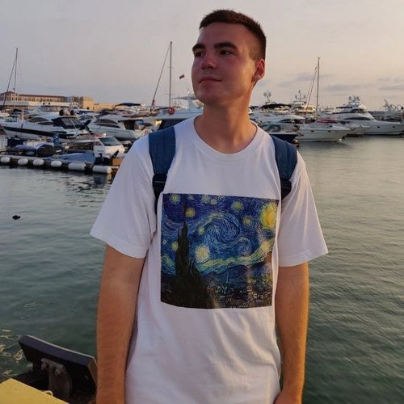

**Ильин**

**Андрей**

**Сергеевич**

Мужчина

, 20

лет

(03.05.2002)

+7

(910)

041-41-56

Virmandrey44@yandex.ru

Проживание:

:

Москва

Гражданство

:

Россия

,

есть

разрешение

на

работу

:

Россия

**Желаемая должность**

# Data analyst

Специализации:

— BI-аналитик, аналитик данных

— Программист, разработчик

— Инженер-электроник, инженер-электронщик

Занятость: стажировка, частичная занятость

График работы: удаленная работа, гибкий график, сменный график

Желательное время в пути до работы: не имеет значения

|  |  |
| --- | --- |
| **Образование** |  |

Бакалавр

# 2019-н.в. Московский государственный технический университет им. Н.Э. Баумана, Москва, 4 курс

Факультет «Информатика, искусственный интеллект и системы управления». Кафедра «Проектирование и технология производства электронной аппаратуры». Специальность «Проектирование и технология электронных вычислительных средств».

2020-2022Военная кафедра

**Курсы**

# 2022 Профессия Data Analyst

Skillbox

**Ключевые навыки**

|  |  |
| --- | --- |
| Знание языков | Русский — Родной  Английский — B2 — Средне-продвинутый |
| Soft skills  Hard skills | * Ответственность * Целеустремленность * Стрессоустойчивость * Легкообучаемость * Коммуникабельность * Работоспособность * Креативное мышление * Усидчивость * MS SQL * ORACLE * Python со знанием: библиотек необходимых для анализа данных (Pandas, Numpy и тд.), фреймворков для ML * Язык С * MS Office * Программирование микроконтроллеров архитектуры ARM Cortex-M3 на языках Assembler, C * Навык 3D моделирования в средах разработки Autodesk Inventor, Solid Edge |

**Дополнительная информация**

Обо мне **Основные достижения:**

1. Школа: Физмат класс, аттестат с "Золотой медалью", 2019.
2. Разработка приложения на Андроид "Geometry for everyone", 2018.
3. МГТУ им. Баумана:

- Диплом за "Лучший доклад на Всероссийской молодежной научно-технической конференции "Радиолокация и связь - перспективные технологии", 2021.

- Научные статьи:

* "Алгоритм параллельных вычислений изменений электрических характеристик микросистем под воздействием тяжелых заряженных частиц", 2021;
* "Алгоритм шифрования данных с помощью альфа-каналов", 2022;
* "Методы интерполяции при масштабировании изображений", 2022.

- ТОП-1 по успеваемости в группе, средний балл 4,5, 2022.

4. Помощь школьникам в подготовке к ОГЭ по информатике/физике/математике.

**Увлечения:**

Игра на гитаре, написание тестов песен. Путешествия.